

كتاب الطالب — الميكانيكا الحيوية التطبيقية TS1 V2
مورد تعليمي من إعداد الأستاذ باسم الحسين — توزيع مقترح غير رسمي
الميكانيكا الحيوية التطبيقية في الرياضة — TS1
كتاب الطالب — النسخة V2 — 2026–2027
14 درسًا/محورًا تعليميًا. توزيع 22 أسبوعًا و60 ساعة مرجع تنظيمي مقترح، وليس إثباتًا لجدول حصص فعلي أو خطة ساعات رسمية.
التقويمات المرفقة نماذج مدرسية مقترحة من إعداد الأستاذ؛ لم تُتح ورقة امتحان 2024 الأصلية للتحقق. لا يُستنتج تطابق مع امتحان رسمي.
كل رسم أصلي من إعداد هذه النسخة، ويُقرأ وفق افتراضاته ووحداته؛ راجع سجل الرسومات والمراجع.
توزيع الساعات في المصفوفة مقترح حسابي مشروط: 72 فترة من 50 دقيقة = 60 ساعة زمنية، 36 فترة نظرية + 36 فترة موجهة. مدة الساعة المعتمدة وجدول المؤسسة غير متاحين؛ لا ادعاء بمطابقة فعلية.

فهرس الدروس
الدرس 1 — مدخل إلى الميكانيكا الحيوية ومجالاتها
الدرس 2 — الوصف التشريحي للحركة والمستويات والمحاور
الدرس 3 — الحركة الخطية: المسافة والإزاحة والسرعة والتسارع
الدرس 4 — الحركة الزاوية وعلاقتها بالحركة الخطية
الدرس 5 — المشي والجري: وصف مراحل الحركة
الدرس 6 — الرسوم البيانية للحركة وتفسير البيانات
الدرس 7 — القوى الميكانيكية ووحداتها ومخطط الجسم الحر
الدرس 8 — قوانين نيوتن وتطبيقاتها على الحركة البشرية
الدرس 9 — الاحتكاك والاتزان وقاعدة الارتكاز
الدرس 10 — كمية الحركة والدفع الميكانيكي
الدرس 11 — مركز الثقل ومركز الكتلة والتوازن الرياضي
الدرس 12 — الوصف الميكانيكي لسباق الجري
الدرس 13 — الطاقة الميكانيكية وتحولاتها أثناء الحركة
الدرس 14 — مشروع تحليل حركة ومراجعة تكاملية للتقويم المدرسي

الدرس 01 | مدخل إلى الميكانيكا الحيوية ومجالاتها
صلة التوزيع والتقويم المدرسي: إضافة تأسيسية مستندة إلى أسئلة التعريف والكينماتيكا في تقويم مدرسي داخلي مقترح

نواتج التعلّم القابلة للملاحظة
• يعرف الميكانيكا الحيوية ويشرح فائدتها في التربية البدنية.
• يميز وصف الحركة عن تحليل القوى المسببة لها.
• يصنف أمثلة رياضية إلى كينماتيكا وديناميكا أو كينتيكا.

وضعية انطلاق وعصف ذهني — 5 دقائق
1. عندما نقيس زمن العدو فقط، هل نكون قد درسنا القوة؟
2. هل تعني «تحسين التقنية» بالضرورة زيادة القوة العضلية؟

المحتوى العلمي المشروح — 15 دقيقة
ما الذي تدرسه البيوميكانيكا؟
الميكانيكا الحيوية تطبيق مفاهيم الميكانيكا لتحليل الحركة والقوى المؤثرة في الكائن الحي. تُستخدم لفهم المشي والركض والقفز والرمي، وتقييم التقنية وتحديد المؤشرات الحركية. قد يعتمد التحليل على الفيديو والرسم البياني والحساب والملاحظة، لكنه لا يختزل الرياضي إلى معادلة واحدة.
الكينماتيكا والكينتيكا
الكينماتيكا Kinematics تصف الإزاحة والسرعة والتسارع والزوايا والزمن، دون الحاجة إلى تحديد القوة المسببة للحركة. أما الكينتيكا Kinetics فتبحث في القوى والعزوم والتفاعلات بين الجسم والسطح. معرفة أن سرعة العداء بلغت قيمة معينة وصف كينماتيكي؛ وتفسير أثر قوة رد فعل الأرض تحليل حركي قائم على القوى.
أهداف الاستخدام وحدوده
تسهم البيوميكانيكا في وصف الأداء ومقارنة المحاولات وتوجيه التدريس نحو حركة أكثر فاعلية وملاءمة. لا يمكن الجزم بأن اختلاف زاوية مفصل وحده يسبب إصابة، ولا يجوز استنتاج مهارة أو سلامة طالب من لقطة منفردة دون سياق وملاحظات متكررة.

نشاط صفي تطبيقي — 10 دقائق
بطاقات توصيف الأداء
تصنف مجموعات الطلاب ست بطاقات: زاوية الركبة، سرعة الجري، قوة رد الفعل، زمن الارتكاز، عزم مفصل، إزاحة مركز الجسم؛ ثم تبرر الاختيار.

تدريبات مدرسية والمسألة التطبيقية — 10 دقائق
اختر الإجابة الصحيحة: ما موضوع علم الميكانيكا الحيوية؟
أ ـ دراسة التغذية فقط
ب ـ تأثير القوى الميكانيكية في حركة الكائن الحي
ج ـ دراسة وظائف الغدد فقط
سؤال مفتوح: عرّف الميكانيكا الحيوية والكينماتيكا، وبيّن الفرق بينهما وبين دراسة القوى.
مسألة أو حالة: إذا قطع لاعب 30 مترًا في 5 ثوانٍ، احسب متوسط السرعة وبيّن نوع التحليل.

ملخص المفاهيم للحفظ — 5 دقائق
• الميكانيكا الحيوية: تطبيق الميكانيكا لدراسة الحركة والقوى المؤثرة في الجسم الحي.
• الكينماتيكا: وصف الحركة دون تحليل مسبباتها من القوى.
• الكينتيكا: دراسة القوى والعزوم المرتبطة بالحركة.

بطاقة خروج وواجب منزلي — 5 دقائق
بطاقة الخروج: اختر مفهومًا واكتب تعريفًا دقيقًا مع مثال ووحدة قياس إن وجدت.
الواجب 1: اكتب مثالين للكينماتيكا ومثالين للكينتيكا من لعبة تختارها.
الواجب 2: فسر لماذا قد يكون استخدام فيديو واحد غير كافٍ للحكم على التقنية.
المهارة المكتسبة: تصنيف سؤال التقويم المدرسي بدقة إلى تعريف أو وصف حركة أو تفسير قوة.

الدرس 02 | الوصف التشريحي للحركة والمستويات والمحاور
صلة التوزيع والتقويم المدرسي: خطة TS1 الأولية: الأسبوعان 1–2 (الوصف التشريحي والمستويات والمحاور)

نواتج التعلّم القابلة للملاحظة
• يعين الوضعية التشريحية الأساسية والاتجاهات المستخدمة.
• يميز المستويات السهمي والجبهي والمستعرض ومحاورها.
• يصف حركة مفصل في تمرين رياضي بلغة مناسبة.

وضعية انطلاق وعصف ذهني — 5 دقائق
1. هل القفز الرياضي يحدث في مستوى واحد فقط؟
2. لماذا نحدد مرجعًا تشريحيًا قبل كتابة وصف المهارة؟

المحتوى العلمي المشروح — 15 دقيقة
المرجع التشريحي
تُوصف الحركة بالرجوع إلى وضعية تشريحية مرجعية: الجسم منتصب والنظر للأمام والذراعان بجانب الجسم والكفان للأمام. يساعد هذا المرجع على توحيد معاني أمامي وخلفي وإنسي ووحشي وقريب وبعيد، دون وصف الأداء الرياضي بأنه يحدث دائمًا في تلك الوضعية.
المستويات والمحاور
في المستوى السهمي تظهر غالبًا حركات الثني والبسط حول محور تقريبي جانبي. في المستوى الجبهي يظهر التبعيد والتقريب حول محور أمامي خلفي. وفي المستوى المستعرض يظهر الدوران حول محور طولي. الحركات الرياضية المركبة قد تجمع أكثر من مستوى ولا ينبغي فرض تصنيف أحادي عليها.
أمثلة تطبيقية
خلال القرفصاء يحدث ثني وبسط أساسي في الورك والركبة مع مساهمة من مفاصل أخرى. في القفز الجانبي تتداخل الإزاحة الجانبية مع ضبط الوضعية. دوران الجذع عند رمي الكرة يبرز المستوى المستعرض، لكنه لا يخلو من حركة في مستويات أخرى.

نشاط صفي تطبيقي — 10 دقائق
شريط ملاحظة حركية
يرسم الطلاب ثلاث صور مبسطة: قرفصاء ودوران جذع وخطوة جانبية؛ ويكتبون الحركة الرئيسة والمستوى الغالب والمحور القريب.

تدريبات مدرسية والمسألة التطبيقية — 10 دقائق
اختر الإجابة الصحيحة: ما المستوى الأبرز لدوران الجذع؟
أ ـ الجبهي
ب ـ السهمي
ج ـ المستعرض
سؤال مفتوح: عدد المستويات التشريحية الثلاثة مع مثال رياضي واحد لكل منها.
مسألة أو حالة: تحركت نقطة من مفصل الكتف للأمام 0.4 م ومن ثم للخلف 0.4 م؛ كم إزاحتها النهائية؟

ملخص المفاهيم للحفظ — 5 دقائق
• المستوى السهمي: يشيع فيه الثني والبسط.
• المستوى الجبهي: يشيع فيه التبعيد والتقريب.
• المستوى المستعرض: يشيع فيه الدوران حول محور طولي.

بطاقة خروج وواجب منزلي — 5 دقائق
بطاقة الخروج: اختر مفهومًا واكتب تعريفًا دقيقًا مع مثال ووحدة قياس إن وجدت.
الواجب 1: اشرح الفرق بين الحركة الأمامية والخلفية بالنسبة إلى الجسم.
الواجب 2: حلل تمرين اندفاع أمامي إلى ثلاث حركات مفصلية رئيسة.
المهارة المكتسبة: استعمال المصطلح التشريحي المناسب دون إسقاط تعقيد الحركة.

الدرس 03 | الحركة الخطية: المسافة والإزاحة والسرعة والتسارع
صلة التوزيع والتقويم المدرسي: خطة TS1 الأولية: الأسبوع 3

نواتج التعلّم القابلة للملاحظة
• يفرق بين المسافة والإزاحة.
• يحسب متوسط السرعة والتسارع بوحدات صحيحة.
• يفسر أثر تغير الاتجاه حتى عندما تبقى قيمة السرعة ثابتة.

وضعية انطلاق وعصف ذهني — 5 دقائق
1. هل تعادل مسافة 200 متر دائمًا إزاحة 200 متر؟
2. هل ارتفاع السرعة المتوسطة يعني ثبات سرعة الرياضي؟

المحتوى العلمي المشروح — 15 دقيقة
مسافة أم إزاحة؟
المسافة طول المسار المقطوع وهي كمية قياسية لا تحمل اتجاهًا. الإزاحة تغير الموضع من البداية إلى النهاية وهي كمية متجهة. إذا ركض شخص 20 مترًا ذهابًا و20 مترًا عودة، فالمسافة 40 مترًا والإزاحة النهائية تساوي صفرًا.
السرعة والسرعة المتجهة
متوسط السرعة القياسية يساوي المسافة الكلية مقسومة على الزمن؛ ومتوسط السرعة المتجهة يساوي الإزاحة على الزمن. تختلف السرعة اللحظية عن المتوسط، لذا لا يصح القول إن زمن سباق 100 متر يحدد سرعة العداء في كل لحظة.
التسارع
التسارع المتوسط يساوي تغير السرعة المتجهة مقسومًا على الزمن. وحدته م/ث². يمكن أن يحدث تسارع عند زيادة مقدار السرعة أو نقصانه أو تغير اتجاه الحركة؛ لذلك قد يتسارع جسم يتحرك على منحنى رغم ثبات مقدار سرعته.

نشاط صفي تطبيقي — 10 دقائق
مقارنة مسارات العدّائين
تُعطى مجموعتان مساران: 40 مترًا مستقيمًا، و20 مترًا ذهابًا و20 إيابًا؛ يحسبون المسافة والإزاحة ومتوسط السرعة خلال 10 ثوان.

تدريبات مدرسية والمسألة التطبيقية — 10 دقائق
اختر الإجابة الصحيحة: ما وحدة التسارع في النظام الدولي؟
أ ـ م/ث²
ب ـ م/ث
ج ـ نيوتن
سؤال مفتوح: قارن بين المسافة والإزاحة، والسرعة والتسارع، مع مثال عددي.
مسألة أو حالة: ارتفعت سرعة عداء من صفر إلى 8 م/ث خلال 4 ثوانٍ. احسب التسارع المتوسط.

ملخص المفاهيم للحفظ — 5 دقائق
• المسافة: طول المسار؛ الإزاحة: التغير المتجه في الموضع.
• متوسط السرعة القياسية = المسافة ÷ الزمن (م/ث).
• التسارع المتوسط = تغير السرعة المتجهة ÷ الزمن (م/ث²).

بطاقة خروج وواجب منزلي — 5 دقائق
بطاقة الخروج: اختر مفهومًا واكتب تعريفًا دقيقًا مع مثال ووحدة قياس إن وجدت.
الواجب 1: اشرح لماذا تكون إزاحة دورة كاملة حول مضمار مغلق صفرًا.
الواجب 2: احسب متوسط سرعة 100 متر في 12.5 ثانية.
المهارة المكتسبة: التمييز بين المسافة والإزاحة والسرعة والتسارع مع تفسير الوحدات.

مثال محلول: الحركة الخطية
عدّاء انتقل 20 مترًا شرقًا ثم عاد 20 مترًا غربًا خلال 10 ثوانٍ. المسافة 40 م؛ الإزاحة صفر؛ متوسط السرعة القياسية 40÷10=4 م/ث؛ متوسط السرعة المتجهة صفر. الافتراض: خط مستقيم وقياس زمني للفترة كلها.

الدرس 04 | الحركة الزاوية وعلاقتها بالحركة الخطية
صلة التوزيع والتقويم المدرسي: خطة TS1 الأولية: الأسبوعان 4–5

نواتج التعلّم القابلة للملاحظة
• يعرف الزاوية والإزاحة والسرعة الزاوية.
• يحسب السرعة المماسية لنقطة على ذراع يدور بسرعة زاوية ثابتة.
• يفسر أثر طول الذراع على سرعة طرفه دون تعميم خاطئ على القوة.

وضعية انطلاق وعصف ذهني — 5 دقائق
1. أيهما أسرع خطيًا على عجلة تدور: نقطة قريبة من المركز أم بعيدة، عند ω نفسها؟
2. هل يكفي قياس زاوية واحدة للحكم على دقة التصويب؟

المحتوى العلمي المشروح — 15 دقيقة
المتغيرات الزاوية
تقاس الزاوية بالراديان أو الدرجة، وعند الحساب تُستخدم الراديان غالبًا. الإزاحة الزاوية هي تغير الوضع الدوراني، والسرعة الزاوية المتوسطة مقدار تغير الزاوية لكل زمن، ووحدتها راديان/ثانية. قد تدور المفاصل بنمط متسارع أو متباطئ.
صلة الحركة الخطية بالدوران
إذا دارت نقطة تبعد مسافة r عن محور الدوران بسرعة زاوية مقدارها ω، فإن سرعة النقطة المماسية v=ωr. عند السرعة الزاوية نفسها تكون النقطة الأبعد عن المحور أسرع خطيًا؛ لكن هذه العلاقة لا تعني أن كل طرف أطول يولد قوة أكبر أو نتيجة رياضية أفضل.
تطبيق في الرمي
في ذراع الرامي قد تختلف السرعات الزاوية للكتف والمرفق والرسغ، وتتأثر سرعة الكرة بالتسلسل الزمني والحركة الانتقالية للجسم وطريقة تحرير الكرة. لذلك لا تختصر جودة الرمي بتغيير طول الذراع أو بزيادة زاوية واحدة فقط.

نشاط صفي تطبيقي — 10 دقائق
نقطتان على دوران واحد
يرسم الطلاب نصفَي قطر 0.3 م و0.6 م لذراع يدور بمعدل 3 راد/ث، ويقارنون السرعتين المماسيتين.

تدريبات مدرسية والمسألة التطبيقية — 10 دقائق
اختر الإجابة الصحيحة: ما علاقة السرعة المماسية بالسرعة الزاوية؟
أ ـ v=r/ω
ب ـ v=ωr
ج ـ v=ω+r
سؤال مفتوح: عرّف السرعة الزاوية وفسّر أثر نصف القطر في السرعة المماسية لمفصل دوّار.
مسألة أو حالة: دارت نقطة بزاوية 2 راديان خلال 0.5 ثانية، وعلى بعد 0.5 متر من المحور. احسب ω وv.

ملخص المفاهيم للحفظ — 5 دقائق
• السرعة الزاوية = تغير الزاوية بالراديان ÷ الزمن.
• السرعة المماسية = السرعة الزاوية × نصف القطر (v=ωr).
• الزيادة في r تزيد السرعة الخطية عند ثبات ω فقط.

بطاقة خروج وواجب منزلي — 5 دقائق
بطاقة الخروج: اختر مفهومًا واكتب تعريفًا دقيقًا مع مثال ووحدة قياس إن وجدت.
الواجب 1: حوّل دورة كاملة إلى راديان ودرجات.
الواجب 2: اشرح دور تتابع حركة الكتف والمرفق والرسغ في الرمي.
المهارة المكتسبة: ربط الوصف الزاوي بالحركة الخطية في مثال رياضي من دون تعميم مفرط.

مثال محلول: الحركة الزاوية
نقطة تبعد 0.5 م عن محور دوران، قطعت 2 راديان خلال 0.5 ث. ω=2÷0.5=4 راد/ث، وعند افتراض سرعة زاوية ثابتة تكون v=ωr=4×0.5=2 م/ث.

الدرس 05 | المشي والجري: وصف مراحل الحركة
صلة التوزيع والتقويم المدرسي: خطة TS1 الأولية: الأسابيع 16–19 (الوصف البيوميكانيكي للمشي والجري)

نواتج التعلّم القابلة للملاحظة
• يميز دورة المشي عن الجري من حيث الارتكاز والطيران.
• يعرف طول الخطوة والتواتر والزمن الأرضي.
• يقارن بيانات مفترضة دون إصدار حكم طبي.

وضعية انطلاق وعصف ذهني — 5 دقائق
1. هل توجد مرحلة طيران في المشي المعتاد؟
2. هل خطوة أطول تعني بالضرورة سرعة أعلى؟

المحتوى العلمي المشروح — 15 دقيقة
دورة المشي
يُوصف المشي بدورة تتعاقب فيها مراحل ارتكاز وتأرجح؛ ويوجد أثناء المشي الاعتيادي جزء من الدورة تكون فيه القدمان على الأرض معًا. تختلف المدد النسبية حسب السرعة والفرد والسطح. التغير في توقيت المشي ليس بالضرورة عيبًا صحيًا.
دورة الجري
في الجري توجد عادة مرحلة طيران لا تلامس فيها القدمان الأرض، وتتخللها مراحل اتصال قصيرة بالأرض. تتغير مدة الارتكاز والطيران وطول الخطوة والتواتر مع السرعة والأداء. لا يصح افتراض أن تقليل زمن الارتكاز قدر الإمكان هو الأنسب للجميع.
مصطلحات القياس
يمكن تعريف طول الخطوة بأنه المسافة بين اتصالين متتالين لقدمين متعاكستين، وطول الدورة بين اتصالين متتاليين للقدم نفسها. يمكن حساب سرعة تقريبية من طول الخطوة × عدد الخطوات في الثانية في ظروف مستقرة؛ وعند تغير السرعة تصبح القيمة متوسطة خلال نافذة القياس.

نشاط صفي تطبيقي — 10 دقائق
شريط لقطات مشي وجري
ترسم كل مجموعة 6 لقطات متتابعة لمشي وجري، وتحدد الارتكاز والتأرجح والطيران وطول خطوة مفترضة.

تدريبات مدرسية والمسألة التطبيقية — 10 دقائق
اختر الإجابة الصحيحة: ما الذي يميز الجري غالبًا عن المشي؟
أ ـ غياب اتصال القدم بالأرض نهائيًا
ب ـ وجود دعم مزدوج دائمًا
ج ـ وجود مرحلة طيران
سؤال مفتوح: قارن بين المشي والجري في الارتكاز والطيران وتواتر الخطوات.
مسألة أو حالة: طول خطوة 1.5 م وتواتر خطوتين في الثانية. قدر السرعة.

ملخص المفاهيم للحفظ — 5 دقائق
• المشي: ارتكاز وتأرجح مع وجود دعم مزدوج في المشي المعتاد.
• الجري: ارتكاز وطيران في الظروف المعتادة.
• سرعة تقريبية = طول الخطوة × تواتر الخطوات عندما تقاس القيم بصورة متوافقة.

بطاقة خروج وواجب منزلي — 5 دقائق
بطاقة الخروج: اختر مفهومًا واكتب تعريفًا دقيقًا مع مثال ووحدة قياس إن وجدت.
الواجب 1: قارن بين طول الخطوة وطول الدورة الحركية.
الواجب 2: صف بأسطر ثلاث كيف تتغير التقنية عند زيادة السرعة.
المهارة المكتسبة: تمييز مرحلتي المشي والجري من مشاهدات وبيانات دون تشخيص.

الدرس 06 | الرسوم البيانية للحركة وتفسير البيانات
صلة التوزيع والتقويم المدرسي: خطة TS1 الأولية: الأسابيع 6–8

نواتج التعلّم القابلة للملاحظة
• يقرأ ميل منحنى موضع-زمن بوصفه سرعة.
• يفسر منحنى سرعة-زمن بوصفه تغير السرعة وتسارعها.
• يكتشف الفرق بين قراءة رقم وعلاقة سببية غير مثبتة.

وضعية انطلاق وعصف ذهني — 5 دقائق
1. هل ميل خط موضع-زمن أفقي يعبر عن سرعة صفر؟
2. هل زيادة سرعة الرياضي في الرسم تثبت أن القوة المحصلة ثابتة؟

المحتوى العلمي المشروح — 15 دقيقة
موضع مقابل الزمن
يمثل المحور الأفقي غالبًا الزمن والثاني الموضع. ميل الوتر بين نقطتين يبين متوسط السرعة المتجهة خلال الفترة، بينما ميل المماس يبين السرعة اللحظية عند نقطة. الخط الأفقي في منحنى الموضع والزمن يعني ثبات الموضع في فترة القياس.
سرعة مقابل الزمن
يمثل ميل منحنى السرعة المتجهة والزمن التسارع. في حالة السرعة الثابتة يظهر خط أفقي، لكن اتجاه الحركة وطبيعة المرجع مهمان لتفسير الإشارة. المساحة الموقعة تحت منحنى السرعة المتجهة والزمن تمثل الإزاحة، لا المسافة دائمًا.
صلاحية الاستنتاج
قراءة منحنى لا تسمح وحدها بمعرفة القوة أو كفاءة الرياضي دون بيانات إضافية. يجب التحقق من وحدات المحور ودقة التوقيت ونقاط القياس ومن كون المنحنى متوسطًا أو لحظيًا قبل تفسيره.

نشاط صفي تطبيقي — 10 دقائق
منحنى رياضي بثلاث فترات
يعطى الطلاب جدول موضع 0، 4، 12، 20 م في الزمن 0، 2، 4، 6 ثوان؛ يرسمون منحنى خطيًا مقطعًا ويحسبون السرعة المتوسطة لكل فترة.

تدريبات مدرسية والمسألة التطبيقية — 10 دقائق
اختر الإجابة الصحيحة: في منحنى موضع-زمن، ماذا يمثل الميل؟
أ ـ السرعة المتجهة
ب ـ الكتلة
ج ـ الطاقة الحرارية
سؤال مفتوح: كيف نقرأ منحنى موضع-زمن ومنحنى سرعة-زمن؟ اذكر ثلاثة فروق أساسية.
مسألة أو حالة: ارتفعت السرعة من 2 إلى 6 م/ث خلال ثانيتين. احسب ميل منحنى السرعة-زمن.

ملخص المفاهيم للحفظ — 5 دقائق
• ميل منحنى موضع-زمن = سرعة متجهة.
• ميل منحنى سرعة متجهة-زمن = تسارع.
• المساحة الموقعة تحت سرعة متجهة-زمن = إزاحة.

بطاقة خروج وواجب منزلي — 5 دقائق
بطاقة الخروج: اختر مفهومًا واكتب تعريفًا دقيقًا مع مثال ووحدة قياس إن وجدت.
الواجب 1: لماذا نكتب وحدة كل محور في الرسم البياني؟
الواجب 2: وضح كيف قد يخدعنا خط بياني وصل قياسات متباعدة.
المهارة المكتسبة: قراءة البيانات بدقة وفصل الملاحظة عن فرضية السبب.

الإزاحة بدلالة الزمن
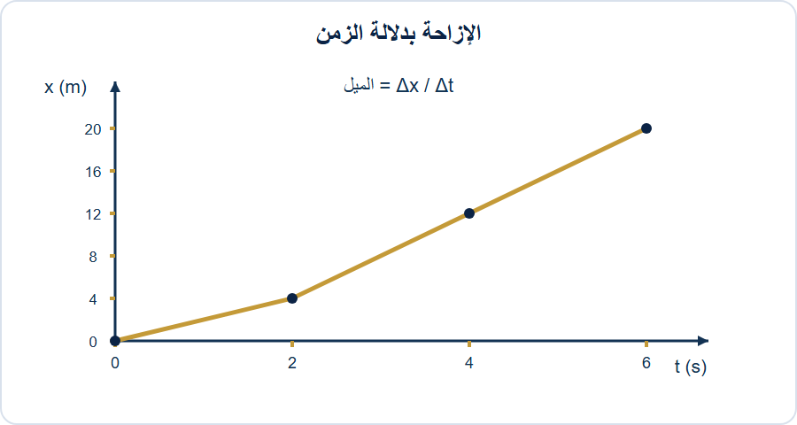
الميل بين نقطتين يساوي متوسط السرعة المتجهة. هنا 0–2 ث: 2 م/ث، و2–4 ث: 4 م/ث، و4–6 ث: 4 م/ث. وصل القياسات بخطوط مستقيمة نموذج توضيحي ولا يثبت السرعة اللحظية بين العينات.
⁦(12 - 4) / (4 - 2) = 4 m/s⁩

السرعة المتجهة بدلالة الزمن
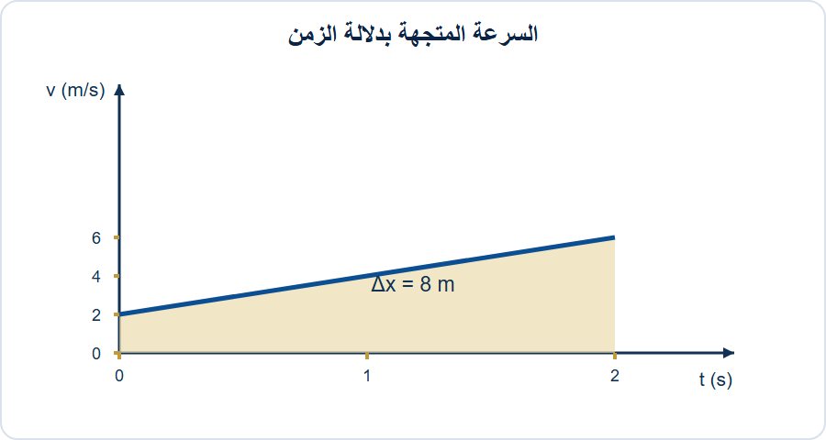
ميل منحنى السرعة المتجهة والزمن يساوي التسارع. المساحة الموقعة تحته تعطي الإزاحة عندما تكون السرعة موجبة؛ عند وجود قيم سالبة لا تمثل المساحة الموقعة المسافة الكلية.
⁦a = (6 - 2) / 2 = 2 m/s²; Δx = (2 + 6) / 2 × 2 = 8 m⁩

التسارع بدلالة الزمن
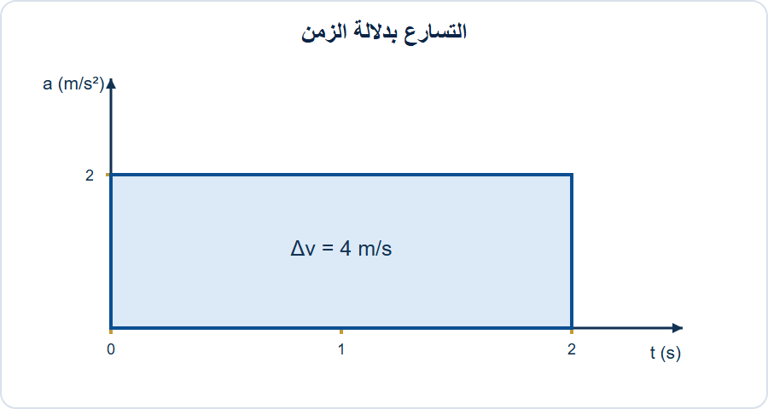
المساحة الموقعة تحت منحنى التسارع والزمن تمثل تغير السرعة المتجهة، لا الإزاحة. يفترض الرسم تسارعًا ثابتًا خلال الفترة المحددة.
⁦Δv = a × Δt = 2 × 2 = 4 m/s⁩

مثال محلول: منحنى سرعة–زمن
السرعة المتجهة ترتفع خطيًا من 2 إلى 6 م/ث خلال 2 ث. a=(6−2)÷2=2 م/ث². الإزاحة هي مساحة شبه المنحرف: (2+6)÷2×2=8 م؛ هذا صحيح لأن السرعة موجبة طوال الفترة.

الدرس 07 | القوى الميكانيكية ووحداتها ومخطط الجسم الحر
صلة التوزيع والتقويم المدرسي: خطة TS1 الأولية: الأسبوع 9؛ تقويم مدرسي داخلي مقترح: وحدة قياس القوة

نواتج التعلّم القابلة للملاحظة
• يعرف القوة بوصفها كمية متجهة.
• يعرف النيوتن ووحدة الوزن مقابل الكتلة.
• يرسم مخطط قوى مبسطًا لجسم على أرض أفقية.

وضعية انطلاق وعصف ذهني — 5 دقائق
1. هل يحمل لاعب وزنه بالنيوتن أم كتلته بالكيلوغرام؟
2. هل الجسم الساكن لا تؤثر فيه قوى؟

المحتوى العلمي المشروح — 15 دقيقة
القوة كمية متجهة
توصف القوة بالمقدار والاتجاه ونقطة التأثير، ويقاس مقدارها بالنيوتن N. يمكن أن تغير القوة المحصلة سرعة الجسم المتجهة أو تسهم في تشوهه. يُوصف وزن الجسم بأنه قوة الجاذبية، أما الكتلة فتقاس بالكيلوغرام؛ ليستا الشيء ذاته.
مخطط الجسم الحر
لرسم مخطط القوى نعزل الجسم محل الدراسة، ونمثل القوى الخارجية بسهم لكل قوة ومصدرها. في الوقوف على أرض أفقية يمكن إظهار الوزن إلى أسفل وقوة رد فعل الأرض إلى أعلى، وقد تتوازن القوتان إذا لم يوجد تسارع رأسي؛ هذا لا يعني انعدام القوى.
قوة الأرض والاحتكاك
عند الجري تتغير مركبات قوة رد فعل الأرض واتجاهها خلال الاتصال، وتؤثر فيها الحركة ووضع الجسم. القوى الأفقية والعمودية لا تُستنتج بدقة من صورة واحدة؛ يمكن رسم اتجاهات تقريبية للنقاش دون ادعاء قياس قوة حقيقية.

نشاط صفي تطبيقي — 10 دقائق
ارسم القوى على حقيبة
ترسم المجموعات حقيبة ساكنة على طاولة، مع سهم وزن للأسفل ورد فعل الطاولة للأعلى، وتحدد الجسم المدروس.

تدريبات مدرسية والمسألة التطبيقية — 10 دقائق
اختر الإجابة الصحيحة: بأي وحدة نقيس القوة؟
أ ـ الواط
ب ـ النيوتن
ج ـ الكيلوغرام
سؤال مفتوح: عرّف القوة، وفرّق بين الكتلة والوزن، واذكر قوى مؤثرة في الجسم الرياضي.
مسألة أو حالة: كتلة 50 كغ. احسب وزنها التقريبي عند g=9.8 م/ث².

ملخص المفاهيم للحفظ — 5 دقائق
• وحدة القوة: نيوتن N = كغ·م/ث².
• الكتلة تقاس بالكيلوغرام؛ الوزن قوة تقاس بالنيوتن.
• القوة المحصلة مجموع متجهات القوى الخارجية.

بطاقة خروج وواجب منزلي — 5 دقائق
بطاقة الخروج: اختر مفهومًا واكتب تعريفًا دقيقًا مع مثال ووحدة قياس إن وجدت.
الواجب 1: اشرح لماذا قوتا الوزن ورد الفعل ليستا قوة وفعلها على جسمين مختلفين في قانون نيوتن الثالث.
الواجب 2: اكتب خطوتين لرسم مخطط الجسم الحر.
المهارة المكتسبة: رسم مخطط قوة بلا خلط الوحدات وقوانين الأزواج المتفاعلة.

مخطط الجسم الحر لحقيبة ساكنة
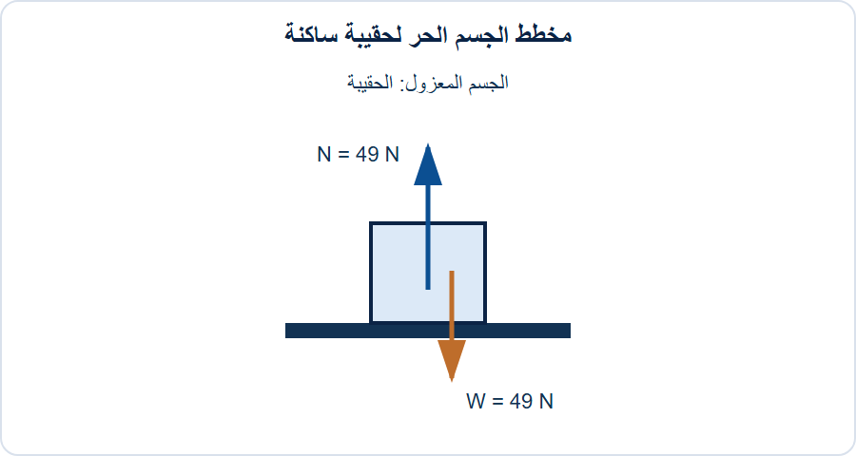
نعزل الحقيبة وحدها. القوة العمودية والوزن قوتان على الجسم نفسه وتتوازنان إذا كان التسارع الرأسي صفرًا؛ ليستا زوج الفعل ورد الفعل في قانون نيوتن الثالث.
⁦W = m × g = 5 × 9.8 = 49 N; N = 49 N; ΣFy = 0⁩

مثال محلول: القوى
حقيبة كتلتها 5 كغ ساكنة على طاولة أفقية؛ W=mg=5×9.8=49 N لأسفل. إذا لا توجد قوى رأسية أخرى، N=49 N لأعلى وΣFy=0. هاتان قوتان على الحقيبة نفسها وليستا زوج فعل ورد فعل.

الدرس 08 | قوانين نيوتن وتطبيقاتها على الحركة البشرية
صلة التوزيع والتقويم المدرسي: خطة TS1 الأولية: الأسبوع 10؛ تقويم مدرسي داخلي مقترح: القانونان الثاني والثالث

نواتج التعلّم القابلة للملاحظة
• يصوغ قوانين نيوتن الثلاثة بوصفها نموذجًا ميكانيكيًا.
• يطبق F المحصلة = m × a في مسألة مستقيمة مبسطة.
• يميز زوج الفعل ورد الفعل عن قوتين متوازنتين على جسم واحد.

وضعية انطلاق وعصف ذهني — 5 دقائق
1. لماذا لا تُلغِي قوة قدم العداء على الأرض رد فعل الأرض على القدم؟
2. هل زيادة القوة المحصلة لنفس الكتلة تؤدي إلى تسارع أكبر؟

المحتوى العلمي المشروح — 15 دقيقة
القانون الأول
إذا انعدمت محصلة القوى الخارجية على جسم في إطار مرجعي عطالي، يبقى ساكنًا أو يستمر في حركة مستقيمة منتظمة. يفسر هذا القصور الذاتي، ولا يعني غياب القوى المنفردة. عند توقف العداء تتدخل قوى تؤدي إلى تغير سرعته.
القانون الثاني
يعبر عن ارتباط محصلة القوى الخارجية بتغير كمية الحركة، ويكتب في حالة الكتلة الثابتة F المحصلة = ma. لذلك لا تساوي قوة دفع رجل واحدة بالضرورة المحصلة على الجسم كله؛ يجب جمع القوى المتجهة والتمييز بين التسارع المقاس والقوة المقدرة.
القانون الثالث
لكل قوة يؤثر بها الجسم (أ) على الجسم (ب) قوة مساوية لها في المقدار ومعاكسة في الاتجاه يؤثر بها (ب) على (أ). يعمل الزوج على جسمين مختلفين: يدفع القدم الأرض للخلف، فتؤثر الأرض على القدم بقوة معاكسة. لا يُلغِي الزوج تأثير الحركة على جسم واحد.

نشاط صفي تطبيقي — 10 دقائق
حالة دفع عربة رياضية
ترسم المجموعات عربة كتلتها 10 كغ وتحتاج تسارعًا 1.5 م/ث² على سطح مفترض عديم الاحتكاك؛ وتحسب القوة المحصلة وتوضح قانون نيوتن الثالث في التلامس.

تدريبات مدرسية والمسألة التطبيقية — 10 دقائق
اختر الإجابة الصحيحة: ماذا يلخص قانون نيوتن الثاني في حالة الكتلة الثابتة؟
أ ـ السرعة = الكتلة ÷ الزمن
ب ـ الطاقة = القوة × الزمن
ج ـ محصلة القوى = الكتلة × التسارع
سؤال مفتوح: اكتب قانون نيوتن الثاني وفسّر قانون نيوتن الثالث باختصار مع مثال رياضي.
مسألة أو حالة: جسم كتلته 60 كغ يتسارع 2 م/ث² أفقيًا. ما القوة الأفقية المحصلة؟

ملخص المفاهيم للحفظ — 5 دقائق
• الأول: محصلة صفر تعني سكونًا أو حركة مستقيمة منتظمة في إطار عطالي.
• الثاني: F المحصلة = m × a عندما تكون الكتلة ثابتة.
• الثالث: قوتا فعل ورد فعل متساويتان ومتعاكستان وتقعان على جسمين مختلفين.

بطاقة خروج وواجب منزلي — 5 دقائق
بطاقة الخروج: اختر مفهومًا واكتب تعريفًا دقيقًا مع مثال ووحدة قياس إن وجدت.
الواجب 1: فرق بين قوتين متزنتين وزوج الفعل ورد الفعل.
الواجب 2: اشرح سبب ضرورة الإحماء والتدرج من دون اعتبارهما معادلة نيوتن بحد ذاتها.
المهارة المكتسبة: تطبيق قانون نيوتن وتصحيح مفهوم الفعل ورد الفعل.

قوى الرياضي عند القفز والطيران والهبوط
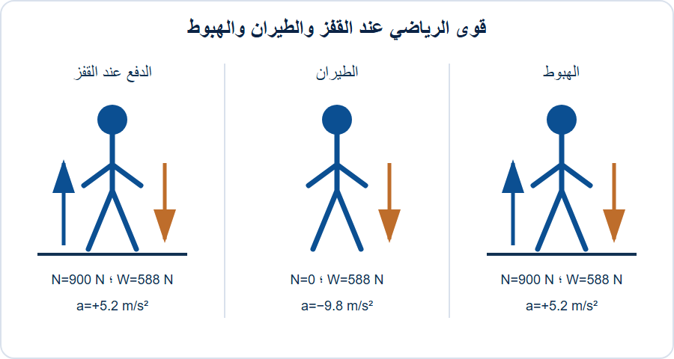
عند الدفع في بداية القفز تؤثر قوة الأرض والوزن؛ وفي الطيران لا توجد قوة أرض مع إهمال الهواء؛ وعند الهبوط تعود قوة التماس. قيمة 900 N لحظة افتراضية في حالتي التماس، وليست قوة ثابتة طوال القفز أو الهبوط. الأسهم بجانب الهيئة للوضوح: الوزن يؤثر عند مركز الكتلة وقوة التماس عند القدمين. التسارع لأعلى أثناء الهبوط يعني تباطؤ حركة لأسفل في تلك اللحظة.
⁦m = 60 kg; W = 588 N; N = 900 N; a = (900 - 588) / 60 = 5.2 m/s²⁩

مثال محلول: الهبوط
رياضي كتلته 60 كغ؛ W=588 N. عند لحظة افتراضية من تماس القدم مع الأرض N=900 N، فتكون ΣFy=312 N لأعلى وa=5.2 م/ث² لأعلى. إذا كان يتحرك لأسفل فهو يتباطأ لحظيًا؛ لا نعرف القوة في بقية زمن الهبوط.

الدرس 09 | الاحتكاك والاتزان وقاعدة الارتكاز
صلة التوزيع والتقويم المدرسي: خطة TS1 الأولية: الأسبوع 14 (الاحتكاك والحذاء والسطح)؛ إضافة تربوية

نواتج التعلّم القابلة للملاحظة
• يشرح طبيعة الاحتكاك السكوني والحركي.
• يربط اختيار السطح والحذاء بقدرة الاحتفاظ بالاتزان.
• يحدد قاعدة الارتكاز ويصف دون تبسيط مخل تأثيرها.

وضعية انطلاق وعصف ذهني — 5 دقائق
1. لماذا تزيد صعوبة تثبيت القدم على أرض مبللة؟
2. هل توسيع المسافة بين القدمين يجعل الجري أسرع دائمًا؟

المحتوى العلمي المشروح — 15 دقيقة
الاحتكاك ليس قوة دفع مستقلة
ينشأ الاحتكاك بين السطحين المتلامسين، ويقاوم الميل إلى الانزلاق النسبي أو الانزلاق القائم. في المشي والجري يسمح احتكاك الحذاء مع الأرض بتطبيق قوة أفقية مفيدة للاندفاع؛ وتتغير شدته حسب السطح والرطوبة ونوع الحذاء والحمل.
قاعدة الارتكاز
قاعدة الارتكاز هي المساحة المحاطة بنقاط تماس الجسم مع الدعامة. عند الوقوف بقدمين متباعدتين تزيد فرص إبقاء إسقاط مركز الثقل داخل القاعدة في اتجاهات معينة. لكن الاتزان الديناميكي أثناء الجري يعتمد أيضًا على التسارع والقوة والتوقع العصبي، لا على اتساع القاعدة وحده.
سلامة التفسير
ارتفاع معامل الاحتكاك ليس أفضل دائمًا في كل حركة، كما لا يمكن استنتاج مخاطر إصابة معينة من نوع الحذاء وحده. ينبغي تجربة السطح والأداة في ظروف مناسبة ومراعاة الطبيعة الخاصة للمهارة وتدرج الصعوبة.

نشاط صفي تطبيقي — 10 دقائق
ثلاث وضعيات اتزان
تقارن المجموعة وضعية الوقوف بقدمين، الوقوف على قدم واحدة، والانحناء للأمام، وتحدد قاعدة الارتكاز والإسقاط التقريبي لمركز الثقل.

تدريبات مدرسية والمسألة التطبيقية — 10 دقائق
اختر الإجابة الصحيحة: ما القوة التي تقاوم الميل لانزلاق الحذاء فوق الأرض؟
أ ـ الاحتكاك
ب ـ قوة التبخر
ج ـ الطاقة الحرارية بحد ذاتها
سؤال مفتوح: اشرح كيف تؤثر قاعدة الارتكاز والاحتكاك في ثبات الرياضي مع مثالين.
مسألة أو حالة: إذا كانت كتلة جسم 40 كغ، وN≈392 نيوتن، ومعامل الاحتكاك السكوني الأقصى μs=0.5، فما حد الاحتكاك السكوني؟

ملخص المفاهيم للحفظ — 5 دقائق
• الاحتكاك يقاوم الحركة النسبية أو الميل إليها بين السطوح.
• قاعدة الارتكاز منطقة نقاط الاتصال بالدعامة.
• الاتزان يتأثر بموضع مركز الثقل والقوى والتسارع والقاعدة.

بطاقة خروج وواجب منزلي — 5 دقائق
بطاقة الخروج: اختر مفهومًا واكتب تعريفًا دقيقًا مع مثال ووحدة قياس إن وجدت.
الواجب 1: ما الفرق بين الاحتكاك الفعلي وحدّه الأقصى؟
الواجب 2: فسر لماذا قد يحتاج الرياضي إلى حذاء مختلف بحسب السطح.
المهارة المكتسبة: ربط قوى التماس بقرارات حركية آمنة من دون تعميمات.

الدرس 10 | كمية الحركة والدفع الميكانيكي
صلة التوزيع والتقويم المدرسي: خطة TS1 الأولية: الأسبوع 12

نواتج التعلّم القابلة للملاحظة
• يعرف كمية الحركة الخطية والدفع.
• يحسب الدفع من القوة المتوسطة والزمن.
• يفسر تغير كمية الحركة في الانطلاق والهبوط دون إسقاط السياق.

وضعية انطلاق وعصف ذهني — 5 دقائق
1. هل يستطيع رياضيان لهما الكتلة نفسها امتلاك كمية حركة مختلفة؟
2. هل تكفي قمة القوة وحدها لمعرفة الدفع؟

المحتوى العلمي المشروح — 15 دقيقة
كمية الحركة
كمية الحركة الخطية p = m v، وهي كمية متجهة تحددها الكتلة والسرعة المتجهة. وحدتها كغ·م/ث. تختلف عن الطاقة الحركية لأنها متجهة ويمكن أن تتغير بالاتجاه وحده، حتى لو بقي مقدار السرعة ثابتًا.
الدفع وتغير كمية الحركة
الدفع J يساوي تكامل القوة المحصلة مع الزمن؛ وفي نموذج قوة متوسطة ثابتة J=F المتوسطة×Δt. يساوي الدفع تغير كمية الحركة Δp. في الهبوط قد يغير الرياضي توقيت امتصاص القوة وطريقة توزيعها، لكن لا يجوز الادعاء أن زيادة زمن الهبوط وحدها تمنع كل إصابة.
تطبيق رياضي
في بداية الانطلاق يحتاج جسم العداء إلى تغير في كمية الحركة الأمامية بوساطة محصلة القوة مع الزمن. وقد تختلف قيمة الدفع بين محاولتين لهما القوة العظمى نفسها بسبب اختلاف مدة التأثير وشكل منحنى القوة-الزمن.

نشاط صفي تطبيقي — 10 دقائق
مقارنة قوتين عبر زمن
تعطى مجموعتان حالتين افتراضيتين: 200 نيوتن لمدة 0.15 ث؛ 150 نيوتن لمدة 0.25 ث. تحسبان الدفع وتقارنان من دون الحكم على السلامة.

تدريبات مدرسية والمسألة التطبيقية — 10 دقائق
اختر الإجابة الصحيحة: ما وحدة الدفع الميكانيكي؟
أ ـ نيوتن/ثانية
ب ـ نيوتن·ثانية
ج ـ كيلوغرام فقط
سؤال مفتوح: عرّف الدفع وكمية الحركة، وبيّن علاقتهما في حالة انطلاق رياضي.
مسألة أو حالة: قوة محصلة متوسطة 200 نيوتن عملت 0.15 ثانية. احسب الدفع.

ملخص المفاهيم للحفظ — 5 دقائق
• كمية الحركة p=m v ووحدتها كغ·م/ث.
• الدفع J≈F المتوسطة×Δt ووحدته نيوتن·ثانية.
• الدفع المحصل = تغير كمية الحركة Δp.

بطاقة خروج وواجب منزلي — 5 دقائق
بطاقة الخروج: اختر مفهومًا واكتب تعريفًا دقيقًا مع مثال ووحدة قياس إن وجدت.
الواجب 1: قارن رياضيين متماثلي السرعة بكتلتي 50 و75 كغ من حيث p.
الواجب 2: اشرح لماذا قد تختلف محاولتان لهما أعلى قوة متساوية في الدفع.
المهارة المكتسبة: الربط بين المحصلة والزمن وتغير الحركة من دون خلط القوة بالطاقة.

مثال محلول: الدفع
محصلة قوة متوسطة 200 N خلال 0.15 ث تعطي J=200×0.15=30 N·s = تغير كمية الحركة في اتجاه القوة، بشرط استعمال القوة المحصلة المتوسطة لا قمة القوة فقط.

الدرس 11 | مركز الثقل ومركز الكتلة والتوازن الرياضي
صلة التوزيع والتقويم المدرسي: خطة TS1 الأولية: الأسبوع 13؛ تقويم مدرسي داخلي مقترح: عوامل موقع مركز الثقل وأثره

نواتج التعلّم القابلة للملاحظة
• يعرف مركز الكتلة ومركز الثقل في التقريب الرياضي المعتاد.
• يعدد عوامل تؤثر في موقع المركز في الوضعيات المتنوعة.
• يفسر تغير الاتزان تبعًا لإسقاط المركز وقاعدة الارتكاز.

وضعية انطلاق وعصف ذهني — 5 دقائق
1. هل مركز الثقل ثابت في البطن في جميع الحركات؟
2. لماذا تكون وضعية الثني والاتساع مفيدة للثبات أحيانًا؟

المحتوى العلمي المشروح — 15 دقيقة
تحديد مركز الثقل
مركز الكتلة نقطة تمثل موضع متوسط توزيع الكتلة لأغراض حركة الجسم ككل. وفي مجال جاذبية شبه منتظم قرب سطح الأرض يتطابق تقريبًا مع مركز الثقل، نقطة تأثير محصلة وزن الجسم. لا يلزم أن تقع النقطة داخل مادة الجسم في كل وضعية، كما أنها ليست «نقطة القياس للقوة» بشكل عام.
ما الذي يغير موقعه؟
يتأثر موقع المركز بتوزيع كتلة أجزاء الجسم والهيئة وزوايا المفاصل، وحمل أدوات خارجية ونقل الأطراف. تتحرك النقطة عند رفع الذراعين أو ثني الجذع أو حمل كرة بعيدة عن الجسم؛ ولا يصح معاملتها موضعًا تشريحيًا ثابتًا لجميع الأفراد.
المركز والاستقرار
في التوازن الساكن على سطح مستوٍ، تساعد المحافظة على إسقاط مركز الثقل داخل قاعدة الارتكاز على الاستقرار ضد الانقلاب. كما يؤثر ارتفاع المركز وشكل القاعدة والقوى الخارجية. في الحركة الديناميكية لا يكفي هذا الشرط الساكن وحده لتفسير اتزان العداء أو لاعب الجمباز.

نشاط صفي تطبيقي — 10 دقائق
رسم وضعيات التوازن
ترسم المجموعات ثلاث وضعيات: وقوف معتدل، انحناء للأمام، رفع ذراع مع حمل كرة؛ وتحدد مسارًا تقريبيًا للمركز وإسقاطه وقاعدة الارتكاز.

تدريبات مدرسية والمسألة التطبيقية — 10 دقائق
اختر الإجابة الصحيحة: ما تعريف مركز الثقل في البيوميكانيكا؟
أ ـ المكان الذي تُقاس عنده جميع القوى
ب ـ نقطة توازن غذائي
ج ـ نقطة تأثير محصلة وزن الجسم تقريبًا
سؤال مفتوح: اذكر عوامل موقع مركز الثقل وفسّر كيف يؤثر تغييره في استقرار أداء الحركات.
مسألة أو حالة: شخص يحمل كرة 5 كغ أمام صدره ثم يمد ذراعيه بها. ماذا تتوقع لموضع مركز كتلة النظام (شخص+كرة)؟

ملخص المفاهيم للحفظ — 5 دقائق
• مركز الكتلة: المتوسط المرجّح لتوزيع كتلة الجسم.
• مركز الثقل: نقطة تأثير محصلة الوزن، ويقارب مركز الكتلة عند جاذبية منتظمة.
• يتغير موقع المركز بتغير الوضعية وتوزيع الكتل والحمل الخارجي.

بطاقة خروج وواجب منزلي — 5 دقائق
بطاقة الخروج: اختر مفهومًا واكتب تعريفًا دقيقًا مع مثال ووحدة قياس إن وجدت.
الواجب 1: ما الفرق بين مركز الثقل وقاعدة الارتكاز؟
الواجب 2: فسر أثر الوقوف على قدم واحدة على الاستقرار.
المهارة المكتسبة: تفسير تغير الاتزان باستخدام مركز الثقل دون الخلط بينه وبين قوة أو عظم.

إسقاط مركز الكتلة وقاعدة الارتكاز
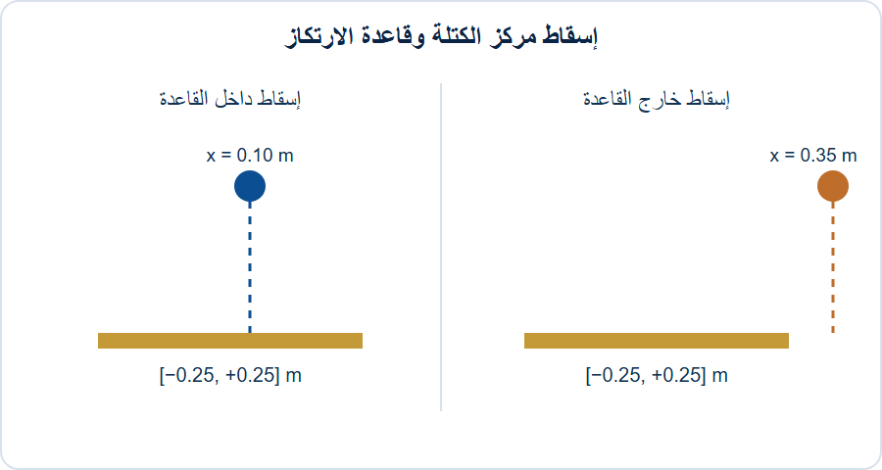
في نموذج ساكن مبسط وعلى سطح مستو، يدعم بقاء إسقاط مركز الكتلة داخل قاعدة الارتكاز الاتزان ضد الانقلاب. خروج الإسقاط قد يسبب انقلابًا ما لم توجد قوة أو دعم خارجي؛ هذا الشرط وحده لا يحكم الاتزان في الحركة الديناميكية.
⁦base = [-0.25, +0.25] m; x₁ = 0.10 m; x₂ = 0.35 m⁩

الدرس 12 | الوصف الميكانيكي لسباق الجري
صلة التوزيع والتقويم المدرسي: خطة TS1 الأولية: الأسابيع 16–19؛ تقويم مدرسي داخلي مقترح: عناصر الوصف الميكانيكي لسباق

نواتج التعلّم القابلة للملاحظة
• يختار متغيرات كينماتيكية لسباق مسافة محددة.
• يحدد مراحل الانطلاق والتسارع والمحافظة على السرعة والتباطؤ.
• يعد بطاقة رصد كمية/نوعية لا تدّعي تشخيصًا طبيًا.

وضعية انطلاق وعصف ذهني — 5 دقائق
1. هل زمن 100 متر يخبرنا عن السرعة عند 60 مترًا بالضبط؟
2. هل يعرّف عدد الخطوات وحده جودة سباق؟

المحتوى العلمي المشروح — 15 دقيقة
ماذا نعني بالوصف الميكانيكي؟
يبدأ بوصف المسافة والزمن والإزاحة والسرعة والتسارع ومراحل الحركة، ثم يضيف طول وتواتر الخطوات وتوقيت الاتصال والطيران وزوايا المفاصل بحسب أدوات القياس المتاحة. تختلف عناصر الوصف وفق طول السباق، وهدف التحليل، ودقة الوسائل.
مراحل عدو المسافة القصيرة
يمكن تقسيم الأداء تعليميًا إلى استجابة وانطلاق، تسارع، الاقتراب من السرعة العالية، ثم المحافظة النسبية أو تناقص السرعة. هذه تقسيمات تحليلية قد تتداخل؛ ولا يظهر فصل حاد بينها في كل رياضي. ملاحظة تزامن حركة الذراعين والساقين مفيدة لكن لا تكفي لبيان القوى المنتجة.
المؤشرات لا تفسر كل الأسباب
إذا تحسّن زمن 100 م يمكن أن يكون ذلك لتغيرات في التدريب أو التقنية أو الظروف؛ مجرد حساب متوسط السرعة لا يحدد السبب. يمكن استخدام مقاطع 20 م لتقدير التغير النسبي، مع التنبيه إلى حدود دقة التوقيت اليدوي.

نشاط صفي تطبيقي — 10 دقائق
بطاقة عدّاء افتراضي
تحلل كل مجموعة أزمنة 20 م متتالية: 3.6 و2.4 و2.3 و2.4 و2.5 ثانية، وتحسب السرعة المتوسطة في كل مقطع، وتفسر مراحل السباق بحذر.

تدريبات مدرسية والمسألة التطبيقية — 10 دقائق
اختر الإجابة الصحيحة: أي مجموعة مؤشرات أنسب للوصف البيوميكانيكي لسباق؟
أ ـ الزمن والسرعة والتسارع وطول وتواتر الخطوة
ب ـ التغذية فقط
ج ـ لون حذاء اللاعب وجنسيته
سؤال مفتوح: عدد العناصر الرئيسة للوصف الميكانيكي لسباق معين واشرح مثالًا.
مسألة أو حالة: قطع عداء 100 متر في 12.5 ثانية. ما متوسط السرعة؟ وهل يحدد سرعة النهاية؟

ملخص المفاهيم للحفظ — 5 دقائق
• عناصر الوصف: زمن، مسافة، سرعة، تسارع، طول خطوة، تواتر، ارتكاز وطيران.
• المراحل التعليمية: انطلاق ثم تسارع ثم سرعة مرتفعة ثم تباطؤ محتمل.
• متوسط سرعة 100 م = 100 ÷ الزمن بالثواني.

بطاقة خروج وواجب منزلي — 5 دقائق
بطاقة الخروج: اختر مفهومًا واكتب تعريفًا دقيقًا مع مثال ووحدة قياس إن وجدت.
الواجب 1: صمم بطاقة ملاحظة لسباق قصير تضم خمسة مؤشرات.
الواجب 2: كيف نتجنب المبالغة في تفسير زمن مأخوذ يدويًا؟
المهارة المكتسبة: تحليل سباق رقميًا وربط الأرقام بتفسير محتمل لا يقيني.

الدرس 13 | الطاقة الميكانيكية وتحولاتها أثناء الحركة
صلة التوزيع والتقويم المدرسي: استدراك تعليمي صريح: تقويم مدرسي داخلي مقترح تسأل عن الطاقة الكامنة والحركية والحرارية ودور العضلات؛ لا يظهر محور مستقل للطاقة في توزيع TS1 الأولي

نواتج التعلّم القابلة للملاحظة
• يميز الطاقة الكامنة والحركية والحرارية.
• يحسب طاقتي وضع الجاذبية والحركة في مثال مبسط.
• يشرح تحوّل الطاقة الكيميائية إلى عمل ميكانيكي وحرارة في العضلات.

وضعية انطلاق وعصف ذهني — 5 دقائق
1. هل كل الطاقة الكيميائية في العضلة تتحول إلى حركة؟
2. لماذا تتغير طاقة وضع لاعب أثناء القفز؟

المحتوى العلمي المشروح — 15 دقيقة
أنواع الطاقة
الطاقة الحركية مرتبطة بحركة كتلة الجسم وتُحسب في نموذج انتقال صلب Ek=½ m v²؛ وطاقة وضع الجاذبية Ep=mgh بالنسبة إلى ارتفاع مرجعي؛ والطاقة الحرارية ترتبط بالطاقة الداخلية وبالعمليات غير القابلة للاسترداد بالكامل. هذه صيغ تقريبية مناسبة للحالات المحددة لا تمثل كل حركة الجسم المركبة.
التبادل أثناء القفز والهبوط
حين يرتفع مركز كتلة الجسم تزداد طاقة وضع الجاذبية على حساب موارد ميكانيكية وكيميائية؛ وفي الهبوط قد تتحول الطاقة إلى حركة للأطراف وتشوهات مرنة وحرارة. لا تُحفظ الطاقة الميكانيكية وحدها دائمًا لأن العضلات تقوم بشغل وتوجد فواقد.
كيف تعمل العضلات؟
تحوّل العضلات الطاقة الكيميائية الناتجة من تحلل ATP عبر عمل الجسور العرضية إلى شد ميكانيكي؛ تنتج حركة عند وجود ظروف ميكانيكية مناسبة، فيما يتحول جزء معتبر من الطاقة إلى حرارة. ليست العضلة محركًا مثاليًا ولا توجد مساواة مباشرة بين كل طاقة كيميائية وطاقة حركة خارجية.

نشاط صفي تطبيقي — 10 دقائق
مقارنة طاقتين افتراضيتين
تحسب مجموعة طاقة جسم كتلته 2 كغ على ارتفاع 1.2 م، وتحسب مجموعة أخرى طاقته الحركية بسرعة 3 م/ث مع g=9.8.

تدريبات مدرسية والمسألة التطبيقية — 10 دقائق
اختر الإجابة الصحيحة: ما طاقة الجسم الناتجة عن سرعته؟
أ ـ طاقة وضع الجاذبية
ب ـ الطاقة الحركية
ج ـ الطاقة الحرارية فقط
سؤال مفتوح: قارن بين الطاقة الكامنة والحركية والحرارية في الحركة البشرية، واشرح دور العضلات في تحويل الطاقة الكيميائية إلى حركة.
مسألة أو حالة: جسم كتلته 2 كغ وسرعته 3 م/ث. احسب الطاقة الحركية.

ملخص المفاهيم للحفظ — 5 دقائق
• الطاقة الحركية Ek = ½ m v² (جول).
• طاقة وضع الجاذبية Ep = m g h بالنسبة إلى مرجع (جول).
• ATP مصدر مباشر للطاقة الكيميائية للعضلات؛ يتحول جزء إلى شغل وجزء إلى حرارة.

بطاقة خروج وواجب منزلي — 5 دقائق
بطاقة الخروج: اختر مفهومًا واكتب تعريفًا دقيقًا مع مثال ووحدة قياس إن وجدت.
الواجب 1: فسر لماذا ترتفع طاقة وضع مركز الجسم عند القفز.
الواجب 2: اكتب ثلاثة تحولات للطاقة أثناء الانقباض والهبوط.
المهارة المكتسبة: صياغة تعريفات الطاقة وتحولاتها بما يجيب عن سؤال التقويم المدرسي.

مثال محلول: الطاقة
جسم كتلته 2 كغ وسرعته 3 م/ث: Ek=½×2×3²=9 J. إذا ارتفع مركز كتلته 1.2 م بالنسبة إلى مرجع محدد: Ep=2×9.8×1.2=23.52 J. النموذج لجسم متحرك انتقالياً ولا يمثل كل طاقة أطراف الرياضي.

الدرس 14 | مشروع تحليل حركة ومراجعة تكاملية للتقويم المدرسي
صلة التوزيع والتقويم المدرسي: خطة TS1 الأولية: المراجعة والتطبيق؛ دمج محاور تقويم مدرسي داخلي مقترح

نواتج التعلّم القابلة للملاحظة
• يوحد المفاهيم الكينماتيكية والكينتيكية في دراسة حالة.
• يوظف قوانين نيوتن ومركز الثقل والطاقة في تفسير الأداء.
• يقدم إجابة منظمة لسؤال مفتوح من خمس علامات.

وضعية انطلاق وعصف ذهني — 5 دقائق
1. هل يكفي معرفة الكتلة والسرعة لحساب جميع قوى الهبوط؟
2. ما طريقة تنظيم إجابة تفسيرية من خمس علامات؟

المحتوى العلمي المشروح — 15 دقيقة
منهجية التحليل
ابدأ بتحديد الحركة والرياضي أو الجسم المدروس والمرجع الزمني، ثم ما يمكن ملاحظته مباشرة. صف الحركة بإزاحة وسرعة وزوايا إن توفرت بيانات. حدد القوى الخارجية ذات الصلة، ثم استخدم العلاقات الملائمة دون دمج متغيرات غير مقيسة في معادلات رقمية.
دراسة حالة جري وقفز
عدّاء يركض ثم يقفز فوق حاجز منخفض في سيناريو افتراضي: يمكن وصف السرعة عند الاقتراب، وتغير اتجاه الحركة، ودور دفع الأرض، وتغير مركز الكتلة وطاقة الوضع، من دون قياس فعلي لقوى المفاصل أو إلزام الطلاب بتنفيذ جهد أقصى.
كيفية كتابة جواب التقويم المدرسي
اتبع ترتيب «التعريف، الفكرة أو القانون، المثال، حدود الاستنتاج» حيث يناسب السؤال. في سؤال من خمس علامات اجعل كل فكرة مستقلة قابلة للتصحيح. راجع الكلمات: القوة بالنيوتن، السرعة بالمتر/ثانية، الطاقة بالجول، والتسارع بالمتر/ثانية².

نشاط صفي تطبيقي — 10 دقائق
ملف تحليل جماعي
تختار كل مجموعة حركة «انطلاق عداء» أو «وقوف متزن» أو «قفزة»، ثم تكتب 5 سطور: وصف، كمية قابلة للقياس، قوة، علاقة حسابية ممكنة، حد الاستنتاج.

تدريبات مدرسية والمسألة التطبيقية — 10 دقائق
اختر الإجابة الصحيحة: ما الذي يجب تحديده قبل استخدام قانون في تحليل حركة؟
أ ـ لون السطح فقط
ب ـ اسم اللاعب فقط
ج ـ الجسم والمرجع والوحدات والمعطيات
سؤال مفتوح: صمم خطة من خمس خطوات لتحليل سباق أو قفزة باستخدام مصطلحات ميكانيكية صحيحة.
مسألة أو حالة: تغيرت سرعة عداء كتلته 60 كغ من 2 إلى 6 م/ث خلال 2 ثانية. احسب التسارع والقوة المحصلة الأفقية في النموذج المبسط.

ملخص المفاهيم للحفظ — 5 دقائق
• الكينماتيكا تصف؛ والكينتيكا تفسر القوى.
• القوانين: F=ma، v=المسافة/الزمن في المتوسط، Ek=½mv²، Ep=mgh.
• التحليل يتطلب تعريف مرجع القياس وحدود البيانات المتاحة.

بطاقة خروج وواجب منزلي — 5 دقائق
بطاقة الخروج: اختر مفهومًا واكتب تعريفًا دقيقًا مع مثال ووحدة قياس إن وجدت.
الواجب 1: اكتب ملخصًا يربط مركز الثقل وقاعدة الارتكاز باتزان وضعية ثابتة.
الواجب 2: صغ أربعة أخطاء شائعة وصححها من دروس المقرر.
المهارة المكتسبة: إنتاج تحليل مكتوب يربط المفاهيم والوحدات والقوانين ويذكر حدود الاستنتاج.
المراجع العلمية للتحقق: OpenStax Physics وUniversity Physics (روابط وسجل الحقوق في ملف الاعتماد الداخلي).

